Actividad para 6° Arte de colegio Mailin
Profesor Alejandro Gabriel Pappalardo
Explicación: Queridos chicos con motivo del receso de cuarentena por Corona Virus en esta tercera actividad quería proponerles explorar un tipo de línea muy interesante llamada LÍNEA MODUADA.
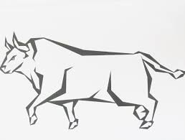
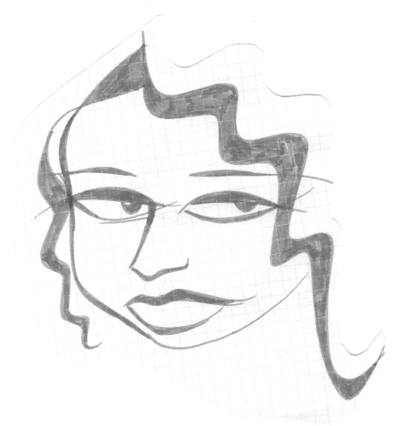
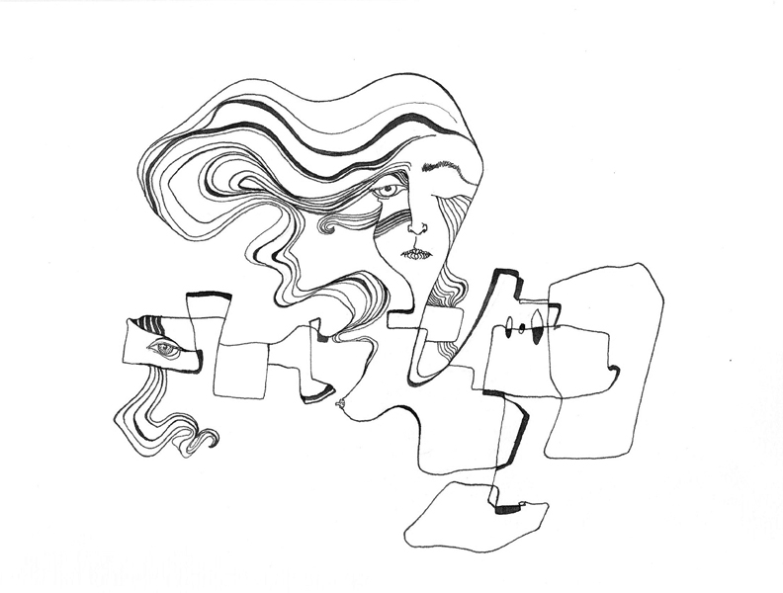
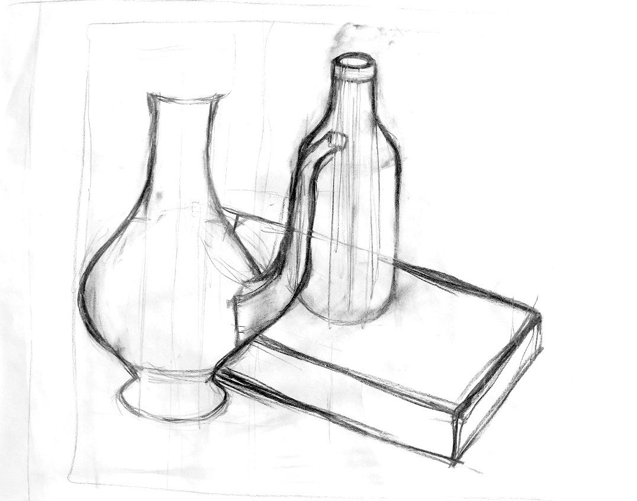
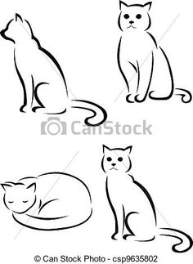
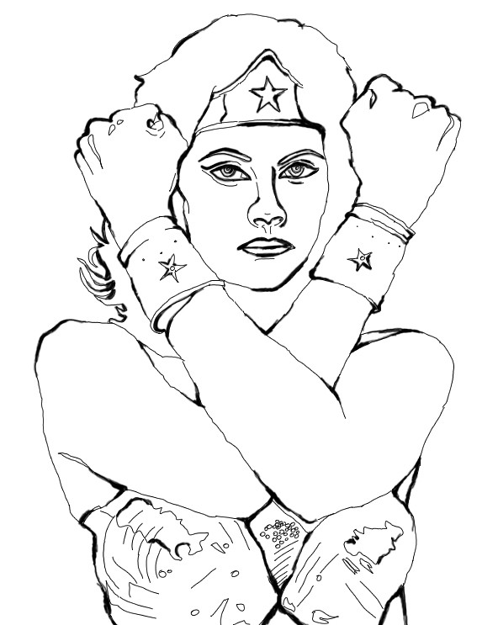
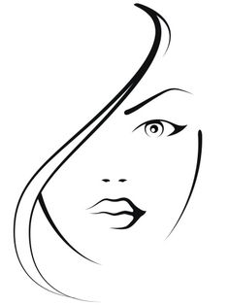
Bueno podemos definir que la línea modulada es una línea que siendo recta o ondulada tiene como característica principal variar su grosor indefinidamente, permitiéndonos al utilizarla para dibujar obtener dibujos con cierta sensación de volumen 3D, En estos ejercicios debemos realizar 4 dibujos distintos en 4 hojas N° 6 utilizando este tipo de línea, 1° Un retrato, 2° un animal, 3° un personaje (super héroe), 4° uno libre. Para dibujar puedes utilizar lápiz común, y luego agregar la línea modulada con fibrón negro o lápiz 6B sobre el contorno de lo que ya dibujaste. No hace falta que lo pintes.

